第五章
一、填空题

答案： 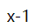
- 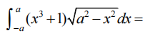
答案：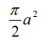
- 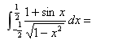
答案：
二、选择题

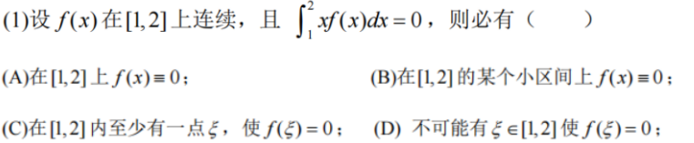
答案：C
- 计算题
1、
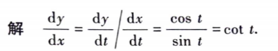
- 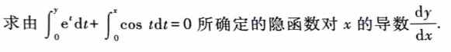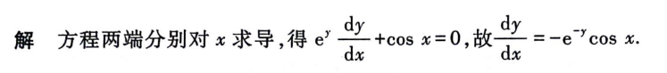
- 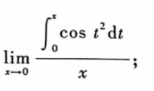
解：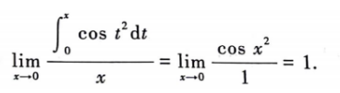
- 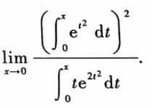
解：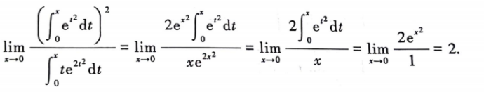
5.【计算题】.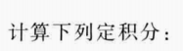

（1）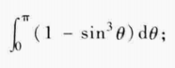 （2）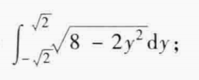
（3）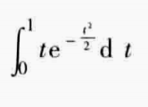（4）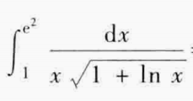
（5）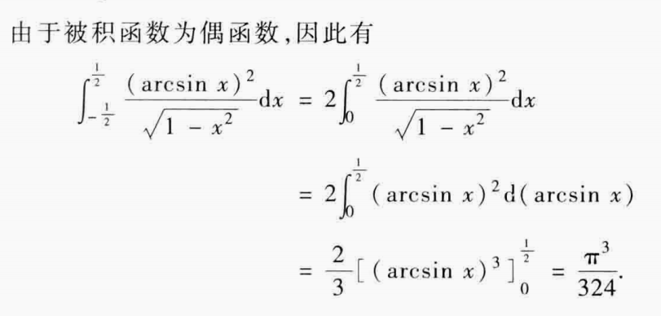（6）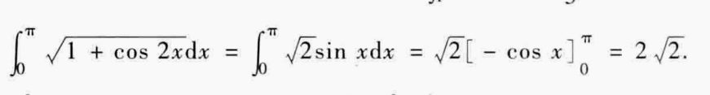

答案：
(1)
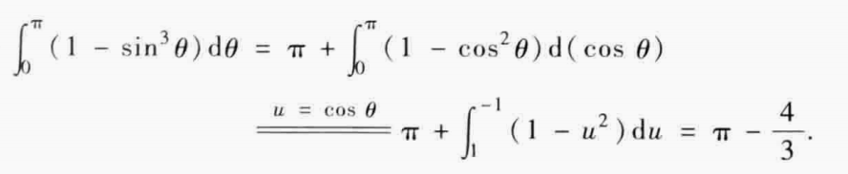
(2)
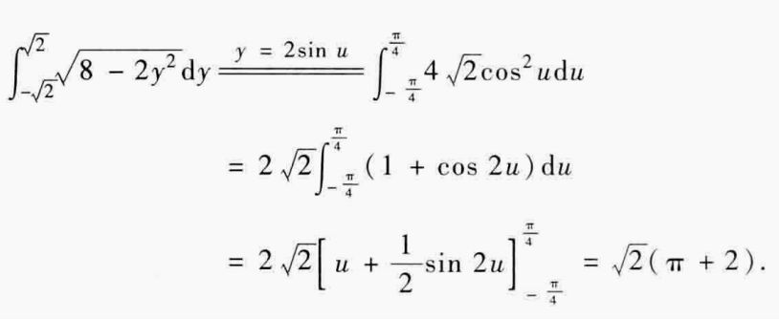
(3)
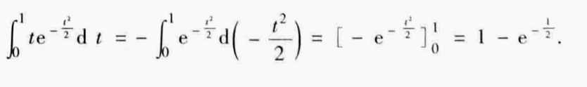
(4)
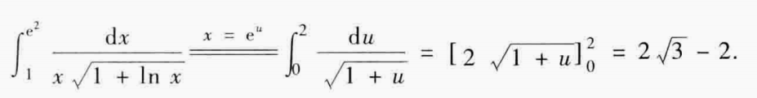
(5)
(6)
6.【计算题】
- 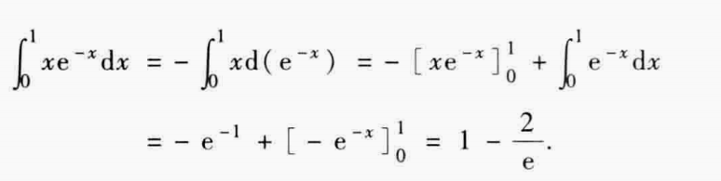（2）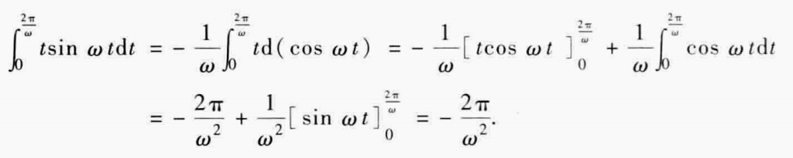（3）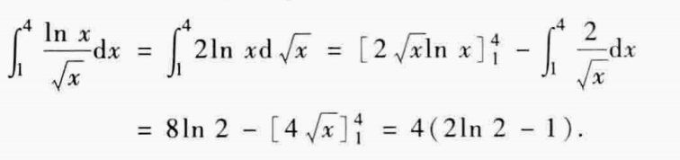（4）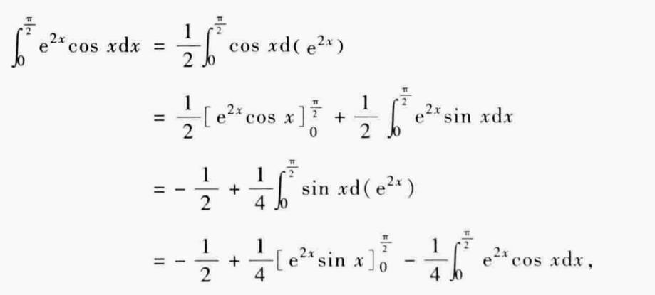

答案：（1）
（2）
（3）
(4)

（5）

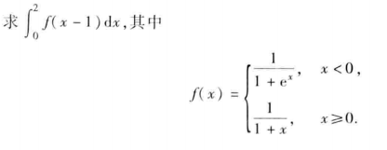
答案：
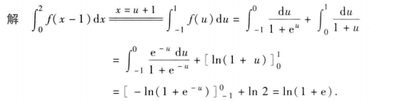
7.反常积分
（1）

计算反常积分的值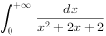
答案：
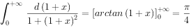
（2）判断反常积分收敛性，若收敛计算反常积分的值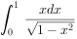
答案：
